**FELHASZNÁLÓI DOKUMENTÁCIÓ**

Pályakövető rendszer weboldal

**Mentor: Készítette:**

Szabó Ákos Menyhárt Martin

Kiss Szabolcs

Labbancz Balázs

**Utólagosan hozzájárult:**

Hagymási Bence

NYÍREGYHÁZA

2023

**Üzembe helyezés**

**1.**Az alábbi linken található oldalról töltse le az XAMPP nevű programot, a rendszerének megfelelő kiadásban, majd telepítse azt! <https://www.apachefriends.org/download.html>

**2.**  
Az alábbi linken található oldalról töltse le a Visual Studio Code nevű programot, a rendszerének megfelelő kiadásban, majd telepítse azt! <https://code.visualstudio.com>

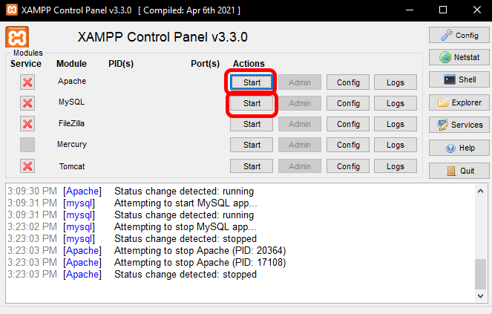**3.**  
Indítsa el az XAMPP-et és nyomjon a következő gombokra!

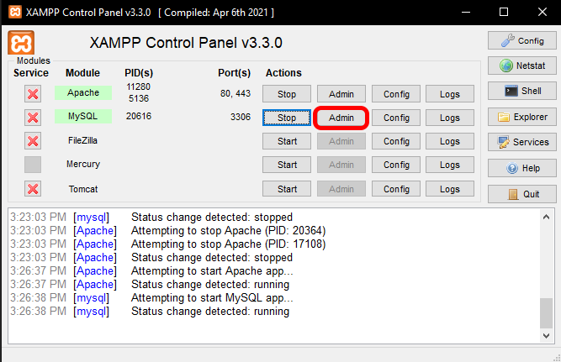**4.**Győződjen meg róla, hogy elindultak a kívánt modulok! Ezt zöld háttér jelzi és a konzolban is kiírja az alkalmazás, hogy futnak, ahogy ez az alábbi képen látható. Ha ezek a feltételek teljesültek, akkor nyomjon az alábbi képen jelölt gombra!

**5.**Az előző lépés eredményeként meg fog nyílni egy oldal a böngészőjében. Ezen az oldalon talál majd egy import nevű gombot, amire rá kell, hogy nyomjon, ahogy az alábbi képen is látható.

**6.**  
Nyomjon a fájl kiválasztása gombra, majd a felugró ablakban válassza ki a projekt db nevű mappájából a palyakovetes.sql fájlt! Ha ezzel megvan, akkor nyomjon a go feliratú gombra, ahogy az alábbi képen látható!

**7.**Ezek után egyelőre nem lesz szükség a böngészőre, így azt bezárhatja. Ha feltelepítette a Visual Studio Code-t (röviden VSC), akkor nyissa meg a vizsgaremek_palyakovetes nevű mappát a VSC-ben, az alábbi képen látható módon!

**8.**Nyisson egy új terminált az alábbi képen látható módon! Ezt a lépést később meg kell majd ismételnie, viszont a leírás nem lesz megismételve, így, ha szüksége lenne rá, akkor görgessen majd vissza ide!

**9.**Gépelje be a terminálba a „cd .\backend\” szöveget, majd nyomja meg az enter billentyűt!

**10.**Gépelje be a terminálba a „cd .\server\” szöveget, majd nyomja meg az enter billentyűt!

**11.**Gépelje be a terminálba a „npm i” szöveget, majd nyomja meg az enter billentyűt! Ez eltarthat némi ideig a rendszerétől és az internetsebességétől függően.

**12.**Győződjen meg róla, hogy a 3. lépésben elindított modulok nem álltak-e le valamilyen oknál fogva! Ha továbbra is futnak, akkor gépelje be a terminálba a „npm start” szöveget, majd nyomja meg az enter billentyűt! A folyamat végén a terminál utolsó sorában a „Connected” szöveg kell megjelenjen.

**13.**  
Nyisson új terminált a 8. lépésben leírtak szerint. Ezek után gépelje be a „cd .\frontend\” szöveget, majd nyomja meg az enter billentyűt!

**14.**Gépelje be a „npm i -legacy-peer-deps” szöveget, majd nyomja meg az enter billentyűt! Ez a folyamat is eltarthat némi ideig a rendszerétől és internetsebességétől függően.

**15.**Gépelje be a „npm start” szöveget, majd nyomja meg az enter billentyűt! Ez meg fog nyitni egy új böngészőablakot.

**Funkciók**

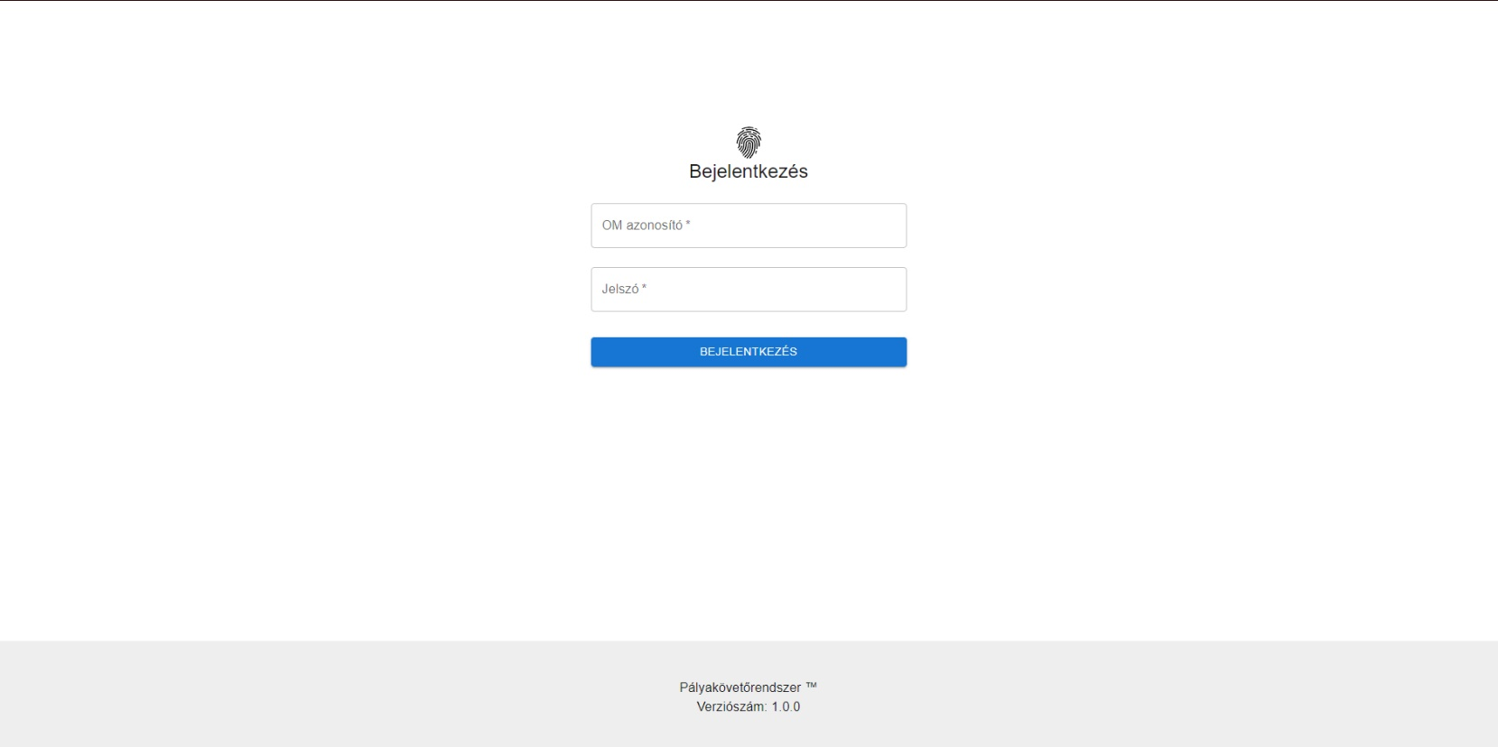**16.**A böngészőben megnyílt lapon tud bejelentkezni. Ehhez 2 teszt-felhasználót hoztunk létre fiktív adatokkal. A felhasználói szintű jogosultságokkal rendelkező fiók belépési adatai a következőek:   
OM Azonosító: 22222222222  
Jelszó: Felhasznalo_123  
Az adminisztrátori szintű jogosultságokkal rendelkező fiók belépési adatai a következőek:   
OM Azonosító: 11111111111  
Jelszó: Admin_123  
Rendszerünkben a felhasználók az SZC tanárait jelzik, akiknek a feladata nyilvántartani a frissen végzett / bukott diákok adatait, akik ehhez hozzájárultak. Az adminisztrátorok dolga pedig a felhasználók menedzselése. A fent megadott 2 fiók segítségével lehetősége lesz kipróbálni az előbb említett 2 szerepkör funkcionalitását, viszont valós adatokhoz nem lesz hozzáférése.

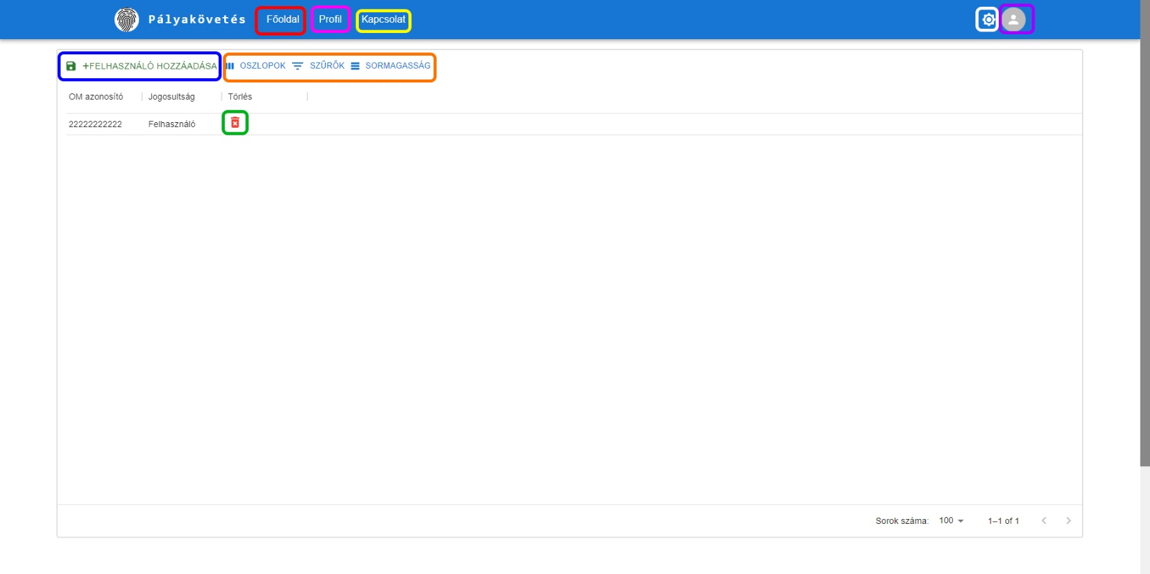**17.**Ha az adminisztrátori fiókkal jelentkezik be, akkor az alábbi képen látható oldal fog megjelenni. Ezen az oldalon láthatja a fiókok listáját és itt menedzselheti őket.

A piros színnel jelölt Főoldal gomb a képen látható fiókokat listázó oldalra navigálja a felhasználót.

A lila színnel jelölt Profil gomb a saját profiljának az oldalára fogja navigálni, ahol lehetősége lesz megváltoztatni a jelszavát. Erről lentebb olvashat részletesebben.

A citromsárga színnel jelölt Kapcsolat gomb az eszközére telepített levelező alkalmazást fogja megnyitni, amelyben a fejlesztők által megadott email címre küldhet levelet.

A fehér kerettel jelölt gomb sötét módra váltja az oldalt.

A lila kerettel jelölt profil ikon egy legördülő menüt jelenít meg, amelyen 2 gombot talál majd. Az egyik a profiljára navigálja, úgy, mint a lila kerettel jelölt gomb, a másik pedig kijelentkezteti és visszanavigálja a bejelentkező oldalra.

A sötétkék színnel jelölt Felhasználó hozzáadása gomb egy olyan oldalra fogja navigálni, ahol új fiókokat vehet fel a listába, akár adminisztrátori, akár felhasználói jogokkal. Erről lentebb olvashat bővebben.

A narancssárga kerettel jelölt gombokkal a táblázat és az ebben szereplő adatok megjelenését, valamint szűrését végezheti el.

A zöld színnel jelölt kuka ikonra nyomva törölheti a felhasználót a táblázatból. Ügyeljen rá, hogy ha kitöröl egy felhasználót, akinek vannak mentett osztályai és azokban mentett diákok, akkor azok is törlődnek a felhasználóval együtt!

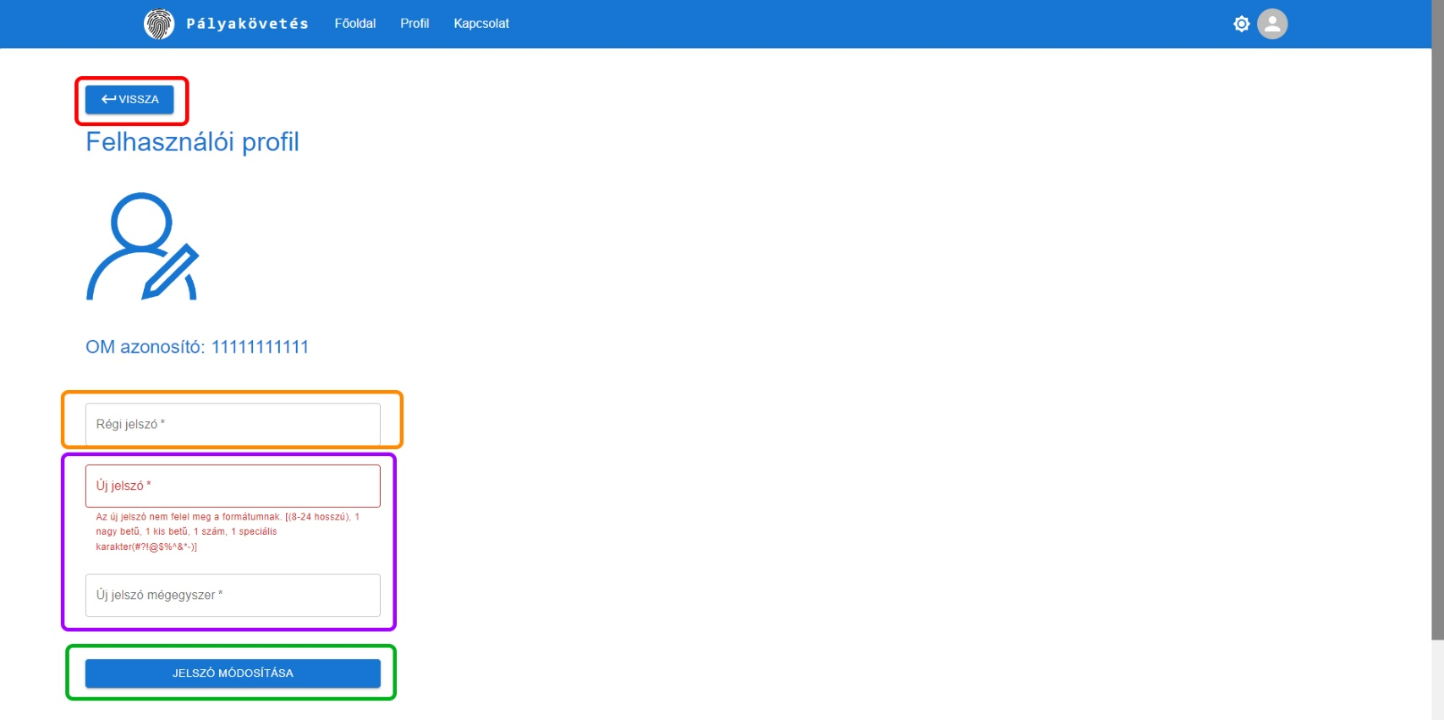**18.**A profiljának oldalán van lehetősége jelszót változtatni.

A piros színnel jelölt Vissza gomb segítségével vissza navigálhat a felhasználókat listázó oldalra.

A narancsszínnel jelölt mezőben kell megadnia jelenlegi jelszavát, ha jelszót szeretne változtatni. Erre azért van szükség, hogy ha esetleg illetéktelen személy férne hozzá az eszközéhez, akkor ne tudja önt kizárni a saját fiókjából.

A lila kerettel jelölt mezőkben kell megadnia az új jelszót, amire váltani szeretne. Azért kell 2 alkalommal megadni őket, hogy megbizonyosodjon róla, hogy véletlenül sem gépelte félre.

Ha megfelelően kitöltötte a narancs és lila színnel jelölt mezőket, akkor a zöld kerettel jelzett gombbal véglegesítheti döntését és változtathatja meg a jelszavát.

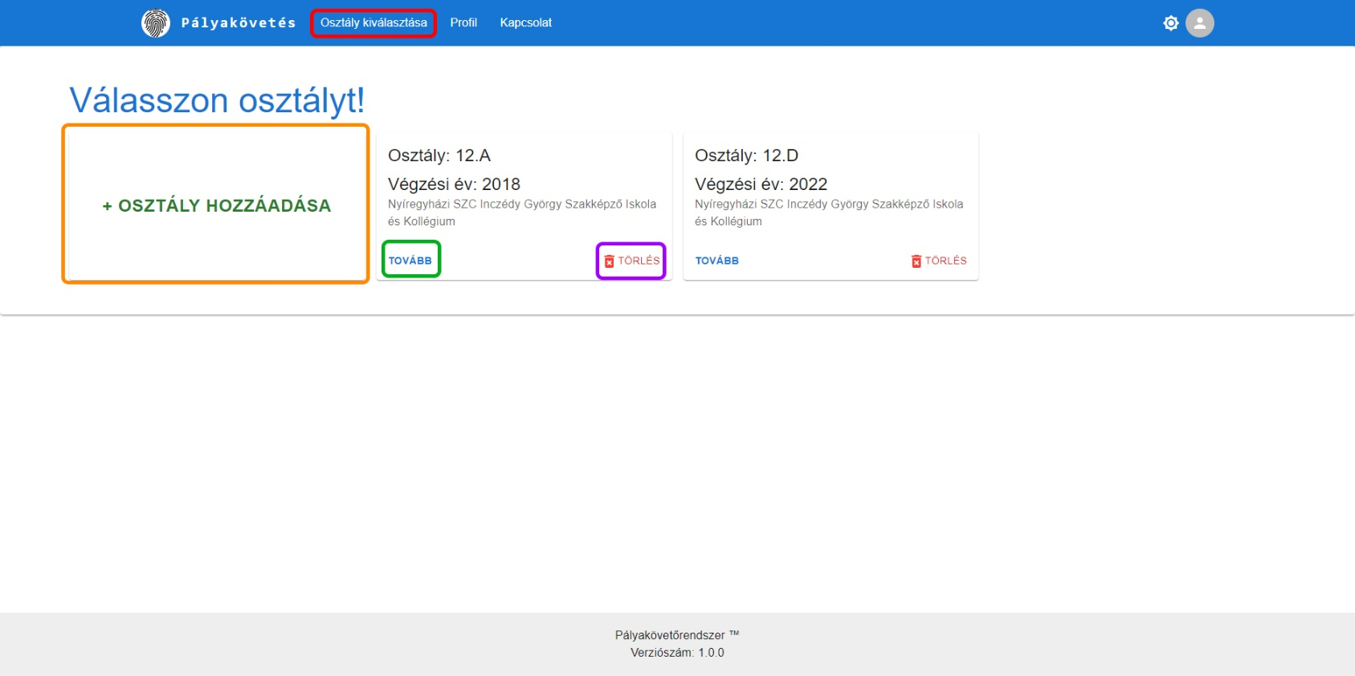**19.**Ha a felhasználói fiókkal jelentkezik be, akkor az alábbi oldal fogja fogadni.

A fenti menüsoron be-nem-keretezett elemek ugyanolyan funkcionalitással bírnak, mint az adminisztrátori fiók esetében, így azok leírását nem ismételjük meg.

A piros kerettel jelölt Osztály kiválasztása a fenti képen látható oldalra navigálja, amelyen kártyákon megjelenítve láthatja az önhöz tartozó osztályok listáját.

A narancssárga kerettel jelölt gomb egy olyan oldalra fogja navigálni, ahol új, üres osztályt vehet fel. Erről bővebben lentebb olvashat.

A zölddel jelölt tovább gomb segítségével átnavigálhat egy olyan oldalra, ahol az adott osztályhoz tanulók listáját tudja majd megtekinteni és módosítani. A 12.A osztály jelenleg üres, a 12.D pedig 3 tanulóval rendelkezik, hogy jól szemléltethető legyen a funkcionalitásuk. Erről szintén lentebb olvashat bővebben.

A lila törlés gomb segítségével törölhet egy adott osztályt. Ügyeljen rá, hogy ha töröl egy osztályt, akkor a benne tárolt összes diák és a hozzájuk tartozó adatok is törlésre kerülnek!

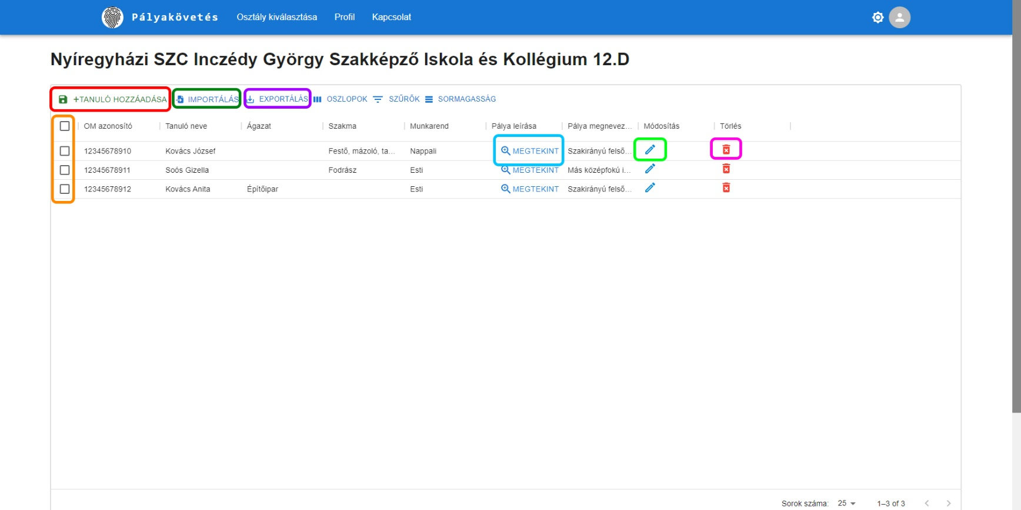**20.**Ha rákattintott a Tovább gombra akkor a 12.D osztály esetében az alábbi képen látható oldal fogja fogadni. A már korábban bemutatott funkciók leírását ebben az esetben sem ismételjük meg. Ha szüksége lenne rájuk, akkor fentebb megtalálja őket.

A piros kerettel megjelölt Tanuló hozzáadása gomb egy új oldalra fogja navigálni, ahol lehetősége lesz új tanulókat létrehozni és hozzáadni a jelenleg kiválasztott osztályhoz. Erről bővebben lentebb olvashat.

A sötétzöld kerettel jelölt Importálás gomb segítségével .csv kiterjesztésű fájlból adatokat importálhat a listába. A .csv formátuma a következő kell legyen a megfelelő importáláshoz:

OM azonosító,Diák neve ,Szakma neve,Ágazat neve,Nappali vagy Esti oktatás,Pályája részletes leírása,Pályája kategóriájának megnevezése

Egy diák egyszerre vagy csak szakmát, vagy csak ágazatot tanulhat, így az egyiket üresen kell majd hagynia.  
példa:

12345678912,Kovács Anita,Építőipar,,Esti,Példa szöveg,Szakirányú felsőoktatásban tanul

A lila színnel jelölt Exportálás gomb segítségével .csv, vagy .xlsx formátumban mentheti fájlba a narancssárga kerettel kiemelt jelölőnégyzetek segítségével kijelölt diákok adatait.

A világoskék kerettel jelölt Megtekint gombra kattintva részletes leírást jeleníthet meg a diákhoz tartozó pályáról.

A világoszöld színnel jelölt ceruza ikon segítségével navigálhat az adott tanuló módosítására szolgáló oldalra, ahol az adott tanuló számos adatát átírhatja, de nem mindet. Ilyen például az OM azonosító, így ha azt elgépelte, akkor törölje a diákot és vegye fel újra a helyes OM azonosítóval. Erről bővebben lentebb olvashat.

A diák törlése a rózsaszín kerettel megjelölt kuka ikon segítségével történik.

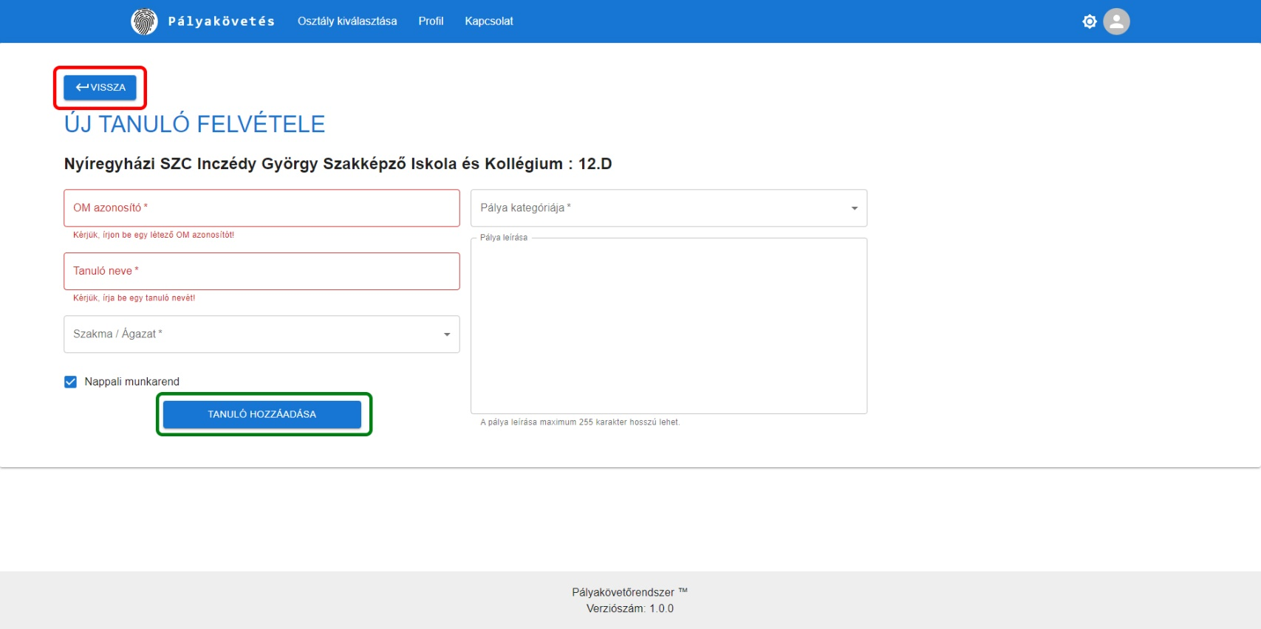**21.**Ha a Tanuló hozzáadása gombra nyomott, akkor az alábbi képen látható oldal fogadja.

A piros kerettel jelzett Vissza gomb az előzőleg kiválasztott osztály tanulóinak listájához fogja visszanavigálni.

A sötétzöld kerettel jelzett Tanuló hozzáadása gomb segítségével veheti fel a tanulót a kiválasztott osztályba, ha megfelelően kitöltötte a fölötte található mezőket.

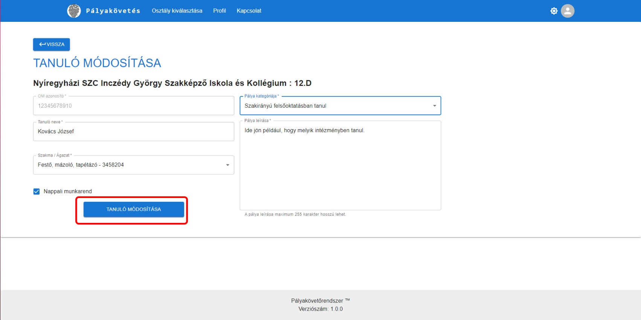**22.**Ha a tanuló módosítása gombra nyomott, például Kovács József esetében, akkor az alábbi képen látható oldal fogadja majd.

Ezen az oldalon a mezők alapból ki lesznek töltve a tanuló jelenlegi adataival. Ezeknek az adatoknak a módosítására ad lehetőséget az oldal.

Ha megfelelően módosította a kívánt adatokat, akkor a Tanuló módosítása gomb megnyomásával véglegesítheti a változtatásokat. Ekkor elmentődnek az újonnan megadott adatok és az oldal visszanavigálja az előzőleg kiválasztott osztályhoz.